Brioche au chocolat
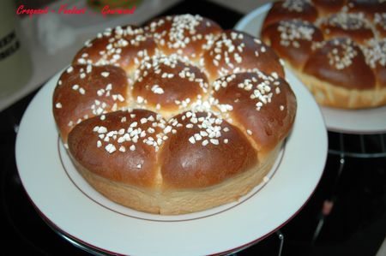
Pour 2 brioches
- 530 g de farine T 55
- 1 pincée de sel
- 4,5 càc de levure de boulanger lyophilisée (ou 1 cube de levure fraîche)
- 250 g de lait tiède
- 90 g de beurre mou
- 90 g de sucre
- le zeste râpé d'1 citron ou 5 gouttes d'huile essentielle de citron (HE)
- 1 œuf
- 16 carrés de chocolat
- quelques cuillerées de lait
- sucre en grains
- moules à manqué de 20 cm de diamètre beurrés et farinés si non en silicone
- Mettre dans la cuve de la MAP le lait tiède, l'œuf et le sel. Verser la farine, le zeste de citron ou l'HE.
- Faire un puits, y verser la levure et la recouvrir de farine. Saupoudrer de sucre et déposer le beurre en petites parcelles.
- Lancer le programme "pâte".
- Lorsque la pale s'arrête de tourner, arrêter la machine et lancer une deuxième fois le programme pâte.
- Laisser le programme se dérouler jusqu'au bout (1 h 20).
- Dégazer le pâton et le partager en 16 morceaux de 64 g environ.
- Aplatir chaque morceau et déposer un carré de chocolat. Refermer en formant une boule.
- Déposer 8 boules dans chaque moule.
- Couvrir et laisser lever jusqu'à ce que la brioche soit bien gonflée .
Préchauffer le four à 190° (chaleur étuvée).
- Badigeonner le dessus de la brioche de lait à l'aide d'un pinceau et parsemer de grains de sucre.
- Faire cuire pendant 20 minutes.
- Laisser tiédir un peu avant de démouler.

